Оқу ісінің меңгерушісі:

Күні:  Сынып: 1 |  | Қатысқандар саны:  Қатыспағандар саны:
Сабақтың тақырыбы |  | Қаһарлы не, қаһарман кім? Һ дыбысы мен әрпі.
Осы сабақта қол жеткізілетін оқу мақсаттары (оқу бағдарламасына сілтеме) |  | 1.7 Тыңдалған материал бойынша өз пікірін айту  1.8 Берілген тақырыпқа әңгіме құрап айту  1.9 Сөздерді, дыбыстарды орфоэпиялық нормаларға сәйкес дұрыс айту
Сабақтың мақсаттары |  | Барлығы:Жаңа білімді меңгереді.  Көбі:Тақырыпты түсініп, тыңдап, жетекші сұрақтар арқылы талқылайды.  Кейбірі: Алған білімді өмірде қолдана алады.
Жетістік критерийлері |  | Айтылған сөздер мен сөйлемдердің көпшілігін дұрыс қайталай алады.  Нақты сөйлеу арқылы, мәселені түсінгенін көрсете алады.
Құндылықтарды дарыту |  | Оқушыларды бір-біріне деген құрмет көрсетуіне тәрбиелеу.
Пәнаралық байланыс |  | Өнер, ана тілі сабағы
АКТ қолдану дағдылары |  | Аудиожазба , таныстырылым.
Тілдік құзыреттілік |  | Батыр-герой
Сабақ барысы
Сабақтың жоспарланған кезеңдері | Сабақтағы жоспарланған іс-әрекет |  | Ресурстар
Сабақтың басы  Ынтымақтастық атмосферасын қалыптастыру  5 минут | Біз балдырған баламыз,  Құстай қанат қағамыз.  Дүниені аралап,  Оқып білім аламыз.  Көзді салып қараңыз,  Былай қанат қағамыз.  /Б.Бөрiбаев/  – Балалар, бір-біріміздің қолымыздан ұстап, алақан арқылы жүректің жылуын сезініп үйренген қандай тамаша, қандай қуаныш! |  | Шаттық шебері
Сабақтың ортасы  8 минут | №1 Оқылым.  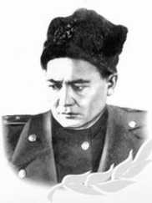  Аты мәшһүр жаһанға,  Бауыржан ата-қаһарман.  №2Әңгімені толықтырыңдар. |  | Таныстырылым, оқулықпен жұмыс
Сергіту сәті  1 минут | Тереңдет ойыңды,  Тiк ұста бойыңды.  Құстарға ұсайық,  Қалықтап ұшайық.  Шық алға оң қанат,  Шық алға сол қанат,  Шаршаған кездерде  Қонайық жорғалап.  /Б.Бөрiбаев/ |  | Сергіту сәтіне арналған жинақ
Аяқталуы  16 минутҚызықты тапсырма  8 минут | №3 Қай ертегі? Сурет бойынша ертегіні мазмұнда.  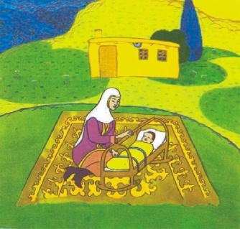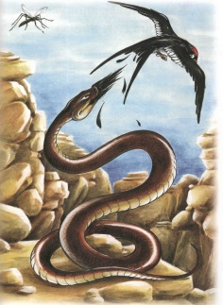 |  | Оқулық, дәптерлер.
Сабақтың соңы  2 минут | Рефлексия  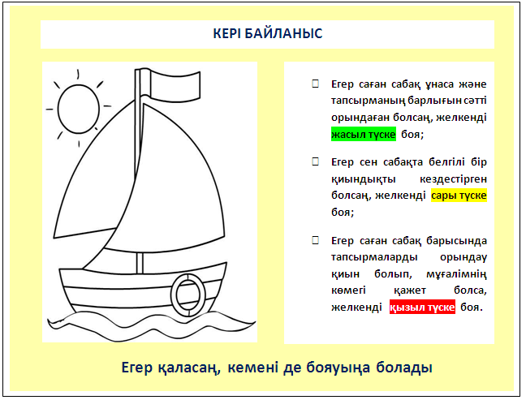 |  | Кеменің суреттері
Дифференциация – оқушыларға көбірек қолдау көрсетуді қалай жоспарлайсыз? Қабілеті жоғары оқушыларға қандай тапсырмалар қоюды жоспарлап отырсыз? | Бағалау – оқушылардың материалды меңгеру деңгейін тексеру жоспарыңыз? |  | Пәнаралық байланыс  Денсаулық және қауіпсіздік техникасының сақталуы  АКТ  Құндылықтармен байланыс (тәрбие)
Қолдау көрсету.  Қабілеті жоғары оқушылар айтылған сөздер мен сөйлемдердің көпшілігін дұрыс қайталай алады. | Оқушылар өздері жасаған бет-бейнелеріне қарап бір-біріне көңіл- күйлерін айтады. (қуанышты, көңілді, көңілсіз, ашулы) |  | Өнер, ана тілі сабағы  Оқушыларды бір-біріне деген құрмет көрсетуіне тәрбиелеу.

